-1-
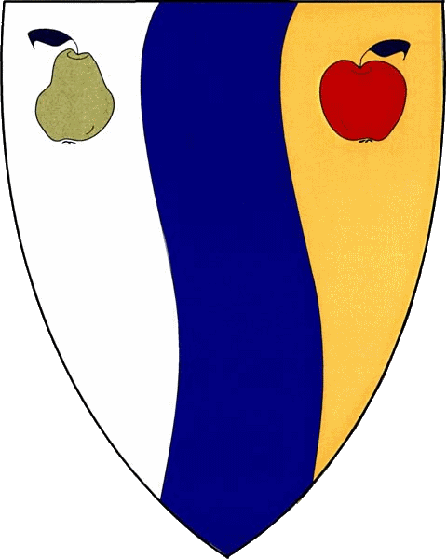
Obec Malšovice

V ý z v a k e z p r a c o v á n í n a b í d k y n a v e ř e j n o u
z á k á z k u m a l é h o r o z s a h u

Obec Malšovice (Zadavatel) vyzývá právnické popř. fyzické podnikající osoby k zajištění níže uvedeného předmětu plnění veřejné zakázky malého rozsahu mimo režim zákona
č. 134/2016 Sb., o veřejných zakázkách v platném znění.

Sídlo : Malšovice 6, PSČ 405 02, IČO: 00261548
Bankovní spojení: KB Děčín č.ú. 6027431/0100
e-mail: podatelna@oumalsovice.cz tel. 412 542 211
Zastoupená : starosta obce – p. Jiří Krpálek tel. 608 460 870
při nepřítomnosti: p. Dušan Jehlička, I. místostarosta, tel. 605 945 939

Předmět plnění /označení zakázky/

„Projektová dokumentace - mostky“

Místo plnění: Malšovice

Z a d á v a c í d o k u m e n t a c e

Na základě provedených mostních prohlídek (příloha) se jedná o zpracování projektové dokumentace rekonstrukce mostků č. 03 a 04 ve Staré Bohyni včetně úpravy nátoku a odtoku, která by zaručovala životnost těchto objektů na min. 30 let po realizaci s povolenou průjezdností jednoho vozidla o hmotnosti do 12 t.

Termín realizace zakázky:
1. Termín zahájení prací: předpoklad 7/2023
2. Doba realizace zakázky nesmí přesáhnout dobu pěti měsíců od dne podpisu smlouvy.

Obsah a způsob podání nabídky:
1) Krycí list nabídky s údaji o uchazeči jehož součástí je prohlášení uchazeče /příloha č. 1/.
2) Prokázání oprávnění k podnikání ( např. předložení prosté kopie výpisu obchodního nebo živnostenského rejstříku, či jiné evidence, pokud v ní má být zájemce zapsán dle zvláštních právních předpisů ).
3) Čestné prohlášení zájemce o tom, že splňuje následující podmínky /příloha č. 2/.
4) Reference o obdobných zakázkách za poslední tři roky.
5) Doplněná a podepsaná smlouva o dílo / příloha č. 3 /.
6) Nabídka bude odevzdána ve vytištěné pevně spojené podobě, tak aby bylo
zabráněno ztrátě či výměně listů nabídky.

V případě, že ze strany uchazeče nebude předložena celková nabídka podle předchozích bodů 1-6, nebude tato nabídka hodnocena a bude vyřazena z dalšího hodnocení!

-2-

Elektronická forma podání nabídek se nepřipouští!

Další ujednání:

Nabídky uchazečů o veřejnou zakázku malého rozsahu budou doručeny v listinné podobě, v českém jazyce a uzavřené obálce na adresu:

Obec Malšovice, Malšovice 6, PSČ 405 02 v termínu do: 10.05.2023 13.00 hod. s označením:

„Projektová dokumentace - mostky“

a velkým písmem „NEOTEVÍRAT“.

Hodnocení došlých nabídek:
Nabídky od uchazečů budou hodnoceny dle těchto kritérií:
Celková nabídková cena vč. DPH

Další podmínky:
1) Zadavatel si vyhrazuje právo upřesnění nebo doplnění podmínek v průběhu zadávacího řízení, dále odmítnout všechny nabídky, případně soutěž zrušit. Zadavatel si také vyhrazuje možnost neuzavřít smlouvu s žádným uchazečem.
2) Obec Malšovice nepřiznává zájemcům o zakázku právo na náhradu nákladů spojených s podáním nabídky.
3) O výběru zájemce rozhodne s konečnou platností ZO Malšovice.
4) O výběru dodavatele budou všichni zájemci o zakázku informováni, možno i prostřednictvím webových stránek obce Malšovice.

vypracoval: Jiří Krpálek

zveřejněno dne: 25.04.2023 sejmuto dne: ............................

